INTERVENÇÕES URBANAS E A RELAÇÃO DO BECO DO CARMO AOS PROJETOS DA COP 30 EM BELÉM-PA

Kassyus Souza de Oliveira¹; Maria Goretti da Costa Tavares².

¹ Graduação em Geografia. Universidade Federal do Pará. kassyusoliveira10@gmail.com.
² Professora e Pós-doutora. Universidade Federal do Pará. mariagg29@gmail.com

RESUMO

A presente pesquisa trata de analisar a relação do espaço do Beco do Carmo frente às intervenções urbanas e aos projetos implementados no Centro Histórico de Belém que visam o evento da COP 30. Observa-se que esses atuais projetos próximos da área de estudo se situam em espaços de interesses da cidade que buscam uma dinâmica de maior ganho econômico, desconsiderando necessidades da população local de Belém. A metodologia utilizada consistiu na revisão bibliográfica sobre a COP 30 e das intervenções realizadas na cidade, elaboração de mapa, levantamentos de campo e registros fotográficos. A pesquisa surgiu da necessidade de discutir sobre os impactos, positivos e negativos, que as obras que estão sendo realizadas na cidade podem trazer em áreas antes já habitadas por moradores de Belém, como é o caso das comunidades do Beco do Carmo. Os resultados obtidos foram a identificação de que os projetos próximos não são necessariamente essenciais para a realização do evento, mas que são obras importantes para Belém no geral, porém, são projetos que priorizam espaços estratégicos para fins turísticos e que reforçam a segregação socioespacial das áreas e populações invisibilizadas no espaço urbano. Em conclusão, com a oportunidade que Belém está passando com a COP 30, é necessário que as políticas urbanas utilizem o espaço de forma inclusiva e sustentável, atentando-se para as demandas locais da população e que preservem a cultura e a identidade da cidade.

Palavras-chave: Espaço. Cidade. COP 30.

Área de Interesse do Simpósio: Ciências Humanas e Sociais Aplicadas.

- INTRODUÇÃO
De início, entende-se que a Conferência das Partes, chamada de COP, consiste em um evento anual que tem como principal objetivo discutir questões relacionadas com as alterações e mudanças climáticas, além de problemáticas persistentes do mundo atual e comumente nas cidades sedes onde são realizados tais eventos de visibilidade global (FREITAS, 2024),
Percebe-se que a partir da anunciação da cidade de Belém, no estado do Pará, para ser a cidade que irá sediar a 30.ª Conferência das Partes da Nações Unidas sobre as Mudanças Climáticas de 2025 (COP 30), vários projetos e intervenções começaram a ser pensados e implementados na cidade como um todo, como também no Centro Histórico de Belém (CHB) e no seu entorno, ambos contando com investimento e financiamento municipal, estadual e federal (TOURINHO; MACEDO, 2024).
No entanto, observa-se que tais intervenções urbanas realizadas dentro do CHB se situam em prédios e espaços públicos que já têm sido alvo de interesses a muito tempo na cidade, revelando ainda a constante invisibilização de certas áreas e populações que vivem e fazem o cotidiano dentro do centro perante essas políticas de intervenção cada vez mais frequentes na cidade, como é o caso da área das comunidades do Beco do Carmo, no bairro da Cidade Velha em Belém.
A pesquisa trata de analisar a relação do espaço do Beco do Carmo, seus usos e dinâmicas, com as atuais intervenções urbanas que estão sendo realizadas próximas à área, na cidade de Belém, preparando-a para a realização da COP 30, visto que a partir do evento, Belém tem uma oportunidade para impulsionar um volume significativo de investimentos relacionados principalmente à melhorias e reformas urbanas, obras de infraestrutura, implementação de espaços e equipamentos públicos e culturais para preparar a cidade para receber o evento e seus participantes, visto que a cidade está se inserindo em um contexto de destaque a nível global.

- METODOLOGIA
A área de estudo consiste no espaço chamado de Beco do Carmo, localizado no entorno do Complexo Paisagístico e Turístico Feliz Lusitânia, no bairro da Cidade Velha, em Belém do Pará. Para a elaboração do estudo foram realizados levantamentos bibliográficos de artigos que tratam da discussão da COP 30 e de intervenções urbanas da cidade de Belém e no centro histórico. Também realizou-se registros fotográficos das áreas presentes na pesquisa para uma melhor compreensão das análises, além da elaboração de um mapa cartográfico da área através do software Qgis, com uso de imagens de satélites do ano de 2024.

- RESULTADOS E DISCUSSÃO
Conforme as análises feitas ao longo da pesquisa, como também através da realização de trabalhos de campo na área de estudo do Beco do Carmo e de seu entorno, percebe-se a importância em analisar quais as obras e intervenções que estão sendo postas e executadas nas proximidades do CHB, e verificar suas influências, ou não, com a população local do bairro da Cidade Velha em Belém, como exemplo dos moradores(as) e trabalhadores(as) das comunidades do Beco.
De início, vale destacar a elaboração da cartografia que identifica, localiza e representa o espaço em análise junto com as intervenções que estão em execução recente em áreas próximas, como ilustra a figura 1.

Figura 1 - Mapa de localização do Beco do Carmo junto com as obras em execução próximas da área.
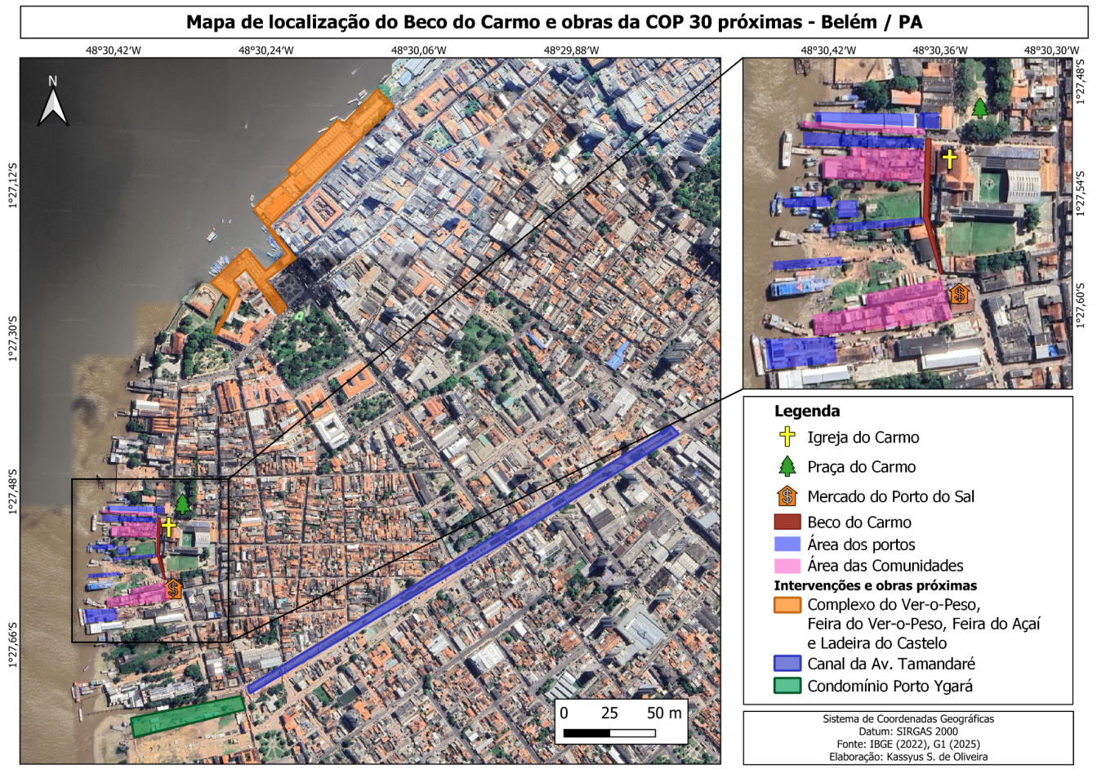
Fonte: Autoria própria, 2025.

Como pode-se observar a partir do mapa, o espaço compreendido como Beco do Carmo, evidenciado através da extensão da ladeira na cor marrom, se encontra próximo de alguns pontos de referência para os habitantes do local, em que eles mantém uma forte relação e convivência no seu cotidiano, como exemplos da Praça do Carmo, da Igreja do Carmo e o Mercado do Porto do sal. O espaço em questão está localizado no interior do CHB, que compreende todo o bairro da Campina e uma parte do bairro da Cidade Velha, sendo considerado como um espaço urbano de extrema importância da cidade por abrigar um conjunto de construções tombadas como patrimônio histórico e cultural de Belém.
Com a finalidade de dar acesso ao rio, o início da construção da ladeira da rua fazia fronteira com a água, com a lateral posteriormente sendo ocupada e formada por áreas aterradas, além de ruas e casas de palafitas que chegam a possuir dois andares (ARRUDA, 2019, p. 36).
A ocupação da área se iniciou em meados da década de 1970, por famílias provenientes de regiões ribeirinhas do estado do Pará, vindas de municípios do Baixo Tocantins e do arquipélago do Marajó, como também advindos de Abaetetuba, Cametá e Igarapé-Miri, populações essas que em grande medida já são familiarizadas com o rio, suas formas de habitar e suas estratégias de mobilidade, que foram ocupando antigos terrenos de portos desativados e abandonados (MIRANDA, 2006).
Também evidencia-se a existência das comunidades e portos que se encontram dispostos sobre a área do Beco e que fazem encontro com o rio, tornando o lugar um espaço completamente dinâmico e vivo, em que se encontra um grande fluxo de pessoas pelo local. Demonstrados com a cor rosa no mapa, as três comunidades distintas que se dividem e diferenciam de maneira topográfica são chamadas de comunidade Beiradão, comunidade Menino Jesus, e vila Porto do Sal, localizados em ordem descendente a partir da Igreja do Carmo (WIZIAK, MALCHER e RODRIGUES, 2024).
Partindo sobre os 7 portos que se encontram na área, evidenciados em azul, são estes os portos “Sede Náutica Paysandu, Porto São Jorge, Porto Beiradão, Porto Vasconcelos, Porto Alan, Porto Brilhante e Porto do Sal” (WIZIAK, MALCHER e RODRIGUES, 2024). Também dispostos em ordem descendente no mapa, cada um dos portos fazem com que o espaço funcione como um centro econômico e de grande relevância no que se trata do número de fluxo de pessoas, mercadorias e conhecimentos que transitam entre si pelo lugar e seu entorno, sendo referência no quesito de mobilidade fluvial para a região, com notável importância para a formação do comércio local e da intensificação das dinâmicas da cidade com regiões das ilhas que são próximas de Belém.
Observando o mapa novamente, evidencia-se a execução de dois projetos que estão inseridos na lista de obras para a COP 30, que são o Parque Linear da Tamandaré (Figura 2), do sistema de esgoto e o Terminal Hidroviário, que serão realizados no canal da avenida que recebe o mesmo nome, e a reforma do Mercado do Ver-o-Peso (também com obra no sistema de esgoto), além de intervenções já feitas na ladeira e na Feira do Açaí, ambos projetos que não necessariamente vão ser lugares onde irá ocorrer as reuniões da conferência, sendo essas obras importantes para a cidade de Belém em si, independente do evento.

Figura 2 - O novo Parque Linear da Tamandaré em andamento.
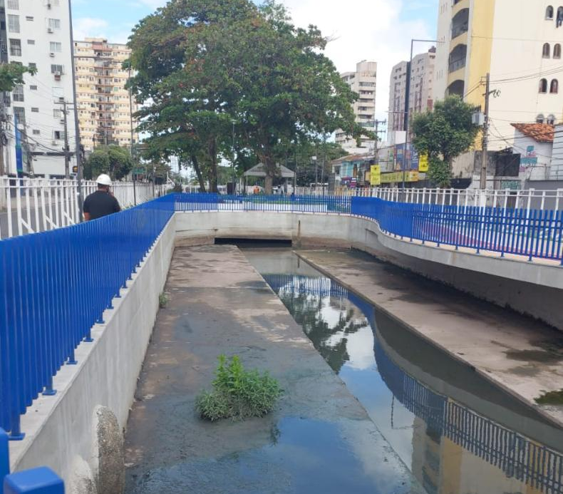
Fonte: Maria Goretti, 2025.

Sendo realizados geralmente com investimentos e financiamentos de instituições privadas, como exemplo do Banco Nacional de Desenvolvimento Econômico e Social (BNDES), estes são alguns dos objetivos adquiridos com a realização do megaevento como a COP 30 na cidade de Belém, que consiste em modernizar a cidade para a grande chegada de pessoas de países distintos, além de pôr em prática obras há muito tempo “engavetadas” na lista de projetos para a reformação do espaço urbano de Belém.
Porém, também acontecem intervenções na cidade que não estão na lista de obras para a COP, mas que estão ocorrendo visando essa nova dinâmica em que a cidade está se inserindo até a realização do evento, como também o pós evento do que ficará como legado para Belém. Um desses empreendimentos se trata do Condomínio Porto Yagará, que ainda está em andamento no seu processo de construção, mas que irá ocupar parte da orla do rio Guamá, no antigo terreno em que uma parte está localizada as ruínas do Palacete Camelier, este que será utilizado como área de lazer para este novo condomínio horizontal de alto padrão da cidade (Figura 3).

Figura 3 - Obras em andamento para o Condomínio Porto Yagará, com o Palacete Camelier ao fundo.
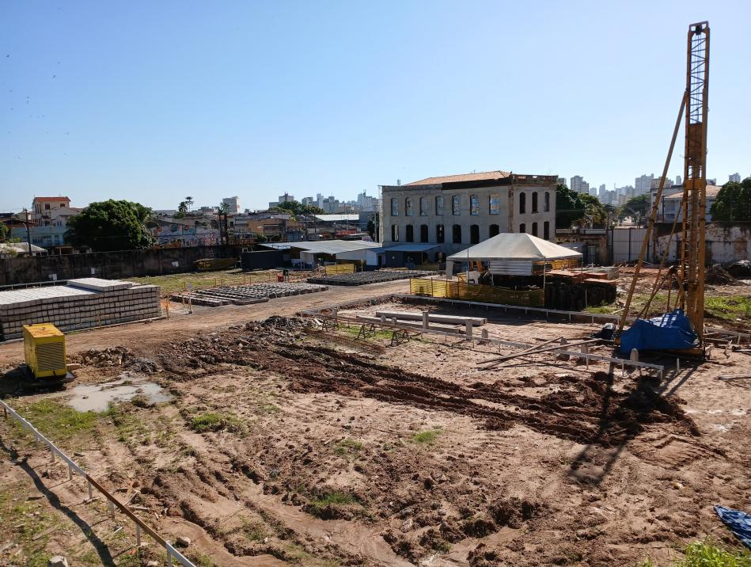
Fonte: Olivar Junior, 2025.

Retornando ao mapa, nota-se a proximidade destes empreendimentos, como no caso do Condomínio Porto Yagará, e das recentes obras da COP 30, como o do canal da Tamandaré e o do Ver-o-Peso, com a área do Beco do Carmo, revelando a pressão cada vez mais crescente sobre o espaço urbano de Belém, como também no centro histórico, de interesses de agentes do mercado imobiliário e de iniciativas privadas, que buscam o acesso ao rio e áreas estratégicas da cidade para seus investimentos, em maior parte que visam a maximização de lucros, impactando populações locais nesse processo.
A partir disso, surge a preocupação existente sobre os usos que esses espaços reformados, como exemplo do Parque Linear da Tamandaré, irão estabelecer no local, visto que uma nova dinâmica social e econômica irá se estabelecer no lugar, com a valorização do espaço, a oferta focada para consumidores de maior poder aquisitivo, além de outros processos como a turistificação desse espaço para viajantes de fora da cidade. Esses processos refletem a contradição existente entre os espaços das populações locais e seus usos e dinâmicas que já se encontravam presentes na cidade, que acabam sendo negligenciados quando se trata de investimentos, projetos e visibilidade política, como é o exemplo do Beco do Carmo.
Ademais, nota-se que algumas das intervenções urbanas que são implementadas no CHB, tanto as atuais como desde os anos de 1970, feitas principalmente com interesses do poder privado para fins econômicos, acabam por ter preferência à esses lugares, espaços e edificações em que irão obter mais lucro, geralmente visando esses espaços para servirem como produtos para fins turísticos, o que vai em contraparte com as ações de preservação e conservação do conjunto patrimonializado presente no CHB, negligenciando as reais necessidades, questões e problemáticas sociais da população em situação de vulnerabilidade que vive seu cotidiano na cidade de Belém (TOURINHO e MACEDO, 2024).
Essas tais intervenções da época que se encontravam concentradas principalmente na área da orla próxima ao rio de Belém, onde ficam localizadas as diversas atividades comerciais e os espaços urbanos de maior atratividade para fins turísticos, acabando rejeitando o uso habitacional da cidade (TOURINHO e MACEDO, 2024). Logo, percebe-se que essas construções e reformas urbanas para a COP 30 parecem resgatar essa lógica histórica já ocorrida na cidade de Belém em anos anteriores, em que acabam priorizando lugares estratégicos, indo em oposição aos interesses e necessidades da população local (CASTRO; DIAS, 2025).
o que mostra a contradição dessas políticas e intervenções com o espaço do Beco do Carmo, visto que ele se encontra também na orla próxima ao rio e dentro do CHB no qual é foco desses projetos, porém como o lugar e suas atividades não são visto pelos poderes atuantes como fonte de interesse social e econômico e nem estão totalmente voltadas para o turismo, o espaço acaba ficando em uma situação de vulnerabilidade e se torna invisível dentro das políticas urbanas e patrimoniais que são executadas no CHB, ocultando e até relegando as necessidades da população que mora, vive e usufrui do espaço.
Por fim, acerca desses processos cada vez mais recorrentes que são postas dentro do centro histórico, como no caso das intervenções urbanísticas e restauração de edificações que tem como objetivo gerar uma outra dinâmica para a cidade visando fins turísticos, com a presença de novos agentes e novos usos sociais dos espaços, eles acabam por desconsiderar as demandas locais dessa população na cidade, que vão desde a procura por serviços básicos, como infraestrutura, saneamento e melhorias nos espaços de suas atividades culturais, sociais e econômicas (TAVARES, 2018).
- CONCLUSÃO

Diante do que foi exposto ao longo da pesquisa, pôde-se evidenciar a contradição cada vez mais presente da segregação socioespacial que as populações locais em vulnerabilidade vivenciam frente a valorização e investimentos realizadas no espaço urbano de Belém, que geralmente visam o aumento dos lucros, a privatização, valorização e turistificação do espaço, a presença de populações com maior poder aquisitivo nesses lugares, a procura de espaços estratégicos, entre outros processos.
Sobre isso, os projetos e obras que estão sendo realizadas na cidade de Belém para a realização da COP 30 também seguem alguns desses processos citados anteriormente, visto que, mesmo que sejam importantes para o funcionamento e como uma forma de legado para a cidade, por outro lado, essas intervenções acabam desconsiderando as necessidades das populações locais que já se encontravam na vida cotidiana da cidade muito antes do início das grandes obras para o megaevento.
Portanto, com a oportunidade de transformação urbana que a realização da COP 30 está trazendo para Belém, evidencia-se que as políticas públicas voltadas para a cidade não potencialize a valorização do espaço urbano para interesses unicamente econômicos, mas que utilizem o espaço de forma inclusiva e sustentável, mantendo a cultura e a identidade da cidade, e por fim, cumprindo os benefícios para a população como um todo.

REFERÊNCIAS
ARRUDA, E. A. Extremas Paisagens: Porto do Sal, uma experiência estética e política. Tese de Doutorado. Escola de Comunicações e Artes. São Paulo, 2019.
CASTRO, A. B. A.; DIAS, D. M. S. Belém, COP 30 e o direito à cidade: megaeventos, gentrificação e exclusão socioespacial. REVISTA ARACÊ, São José dos Pinhais, v.7, n.2, p. 9062-9079, 2025.
FREITAS, O. L. C. Boletim Foco na COP. Projeto de Pesquisa COP30 em Belém (PA): das oportunidades de transformações urbanas aos desafios para a participação e controle social. 1ª ed., Belém, 2024.
MIRANDA, C. S. et al. Cidade Velha e Feliz Lusitânia: cenários do patrimônio cultural em Belém. 2006.
TAVARES, M. G. C. Patrimônio e cidade: uma leitura geográfica da cidade de Belém do Pará. Geografar. v. 13, n. 1, p. 162-180, 2018.
TOURINHO, H. L. Z.; MACEDO, A. B. F. COP-30 e Centro Histórico de Belém: análise dos investimentos públicos na orla, nas bordas e no miolo. In: Anais do V Seminário Diálogos Urbanos (DIURB). Belém (PA), 2024.
WIZIAK, G.; MALCHER, E.; RODRIGUES, R. Investimentos para a COP 30 em Belém e moradia precária em área central: o caso do Beco do Carmo. Anais do Quarto URBfavelas: Seminário Internacional de Urbanização de Favelas. São Paulo (SP) USP, 2024.

